成人：含动车、车位、导服、门票、床位
- 大童：1.0-1.5米以下含车位，导服，儿童动车票,门票；不含床位、不含早;
- 小童：1.0米以下报价含车位,导服，儿童马戏票；不含床位、不含早;
起止地 | 成人 | 大童 | 小童
南宁东/桂林/玉林起止 | 2088元 | 1400元 | 800元
柳州起止 | 2128元 | 1420元 | 800元
梧州起止 | 1908元 | 1310元 | 800元
贺州起止 | 1938元 | 1330元 | 800元
贵港起止 | 2008元 | 1360元 | 800元
平南起止 | 1948元 | 1330元 | 800元
宾阳起止 | 2038元 | 1380元 | 800元
桂平起止 | 1968元 | 1340元 | 800元
钦州起止 | 2148元 | 1440元 | 800元
北海防城起止 | 2208元 | 1460元 | 800元
百色起止 | 2268元 | 1490元 | 800元

长隆欢乐数不胜数“鼠”
A2：广州长隆野生动物世界+欢乐世界+大马戏动车3日游
产品特色
【特别安排】——升级入住四星酒店！
【动物世界】——全世界动物种群最多、最大的野生动物主题公园。
【欢乐世界】——目前国内在设备上投入至多、引进至多的全球大型游乐园。
【长隆大马戏】——超大的实景舞台，来自全球各地马戏团的精彩演绎。长隆国际大马戏12年品牌， 五代巨制!
【品质保障】——纯玩零购物 全程不进店！
日期 | 行程安排 | 住宿 | 餐饮
D1 | 【指定时间】按所在地发车时间提前40分钟抵达动车站，广西全区出发，乘坐动车前往广州南，约14:00前到达，导游广州南站接团，后送大马戏景区。  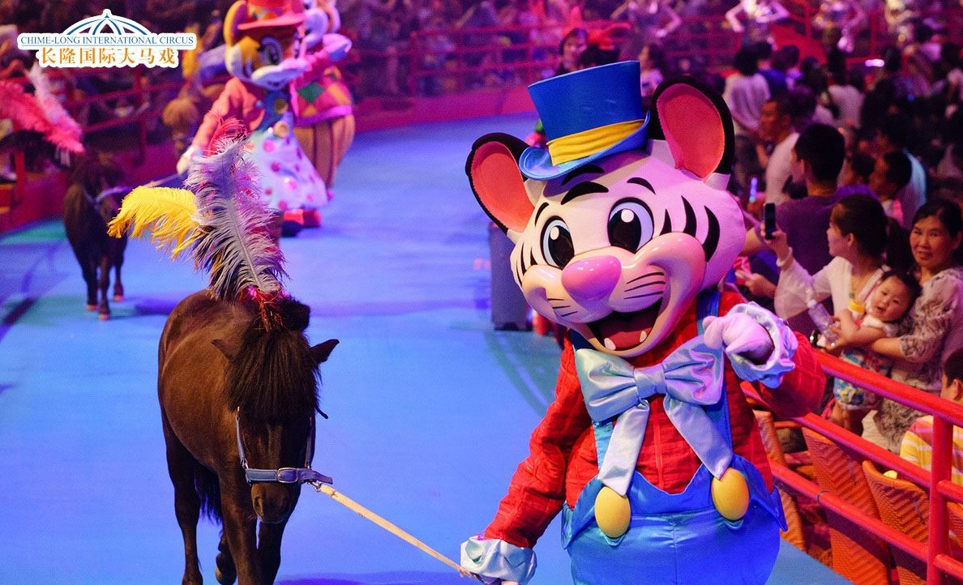  自行晚餐后赴全球最大的专业马戏表演场观看【大马戏表演】（17：00场次）(约1.5小时）---全球首部史诗性魔幻马戏《魔幻传奇Ⅱ》。这是在2010年，长隆大马戏脱胎换骨的现场版贺岁大片，它创造了一种全新的马戏表演模式，是一台超越历史、超越时空、超越国界的视听盛宴，来自20多个国家共300余名的马戏精英与数百只珍稀动物同台演绎献技。不但可以领略到俄罗斯、阿根廷、阿拉伯、肯尼亚等异国风情，还可感受一段传说中，时空自由流转、四季随心情而至、万物和睦相处的无极圣地带给您的奇幻之旅。  后前往酒店入住！  （入住酒店后当日的旅游行程结束，到次日集中前的时间段为自由活动，请游客注意自身安全）; | 广州/佛山 | 无
D2 | 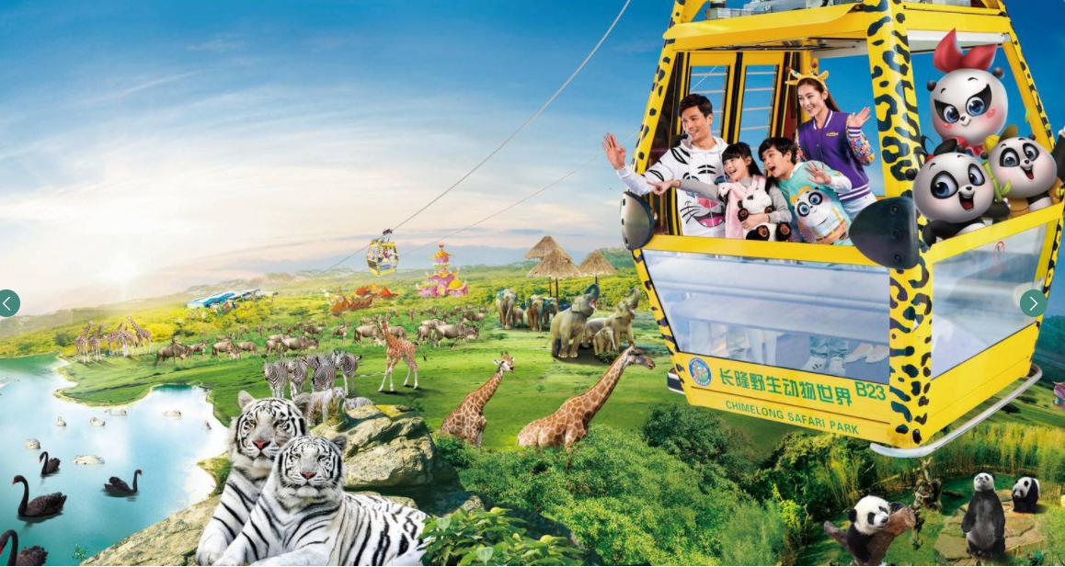  早餐后，乘车前往【长隆野生动物世界】（游览不低于 4 小时），这是亚洲大型的 野生动物主题公园，2007 年被评为 5A 旅游景区。香江野生动物 世界是动物的天堂，生活着以“九大国宝”为代表的包括中国的大熊猫、澳大利亚的树熊（考 拉）、来自西非塞拉利昂的侏儒河马……世 界各国国宝在内的 460 余种 20000 余只珍惜动物，种类之多，数量之大，世界罕见。这里拥 有着全世界珍稀动物白虎种 群，目前存栏 100 多头，占世界白虎 总数的一半以上，被人们亲切地称之 为“白虎工厂”。园区分为乘车小火 车览区和步行游览区两大区域，乘森 林小火车深入到野生动物自由出没的非洲原野、猛兽丛林（虎区、熊区、狮区、豹区）以及 亚洲原野；漫步树阴遮蔽、瓜果飘香的步行游览区，游客除了可以观赏到白虎、白狮、白袋 鼠、北极熊、食蚁兽等等数不胜数的世界珍稀动物；还可以欣赏到大型白虎表演、南美海狮 表演、“现代版西游记”、南美鹦鹉表演以及泰式大象表演等 5 大精彩动物表演。  后前往酒店入住！  （入住酒店后当日的旅游行程结束，到次日集中前的时间段为自由活动，请游客注意自身安全）; | 广州/佛山 | 早餐
D3 | 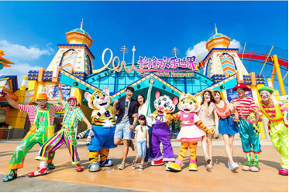  早餐后，乘车前往【长隆欢乐世界】（游览不低于 4 小时）、广州长 隆欢乐世界（首期）投入游乐设备近 70 多套，是国内游乐设备丰富的游乐园。大部分游乐 设备均从欧洲原装进口，其设计与技术保持国际领先水准。长隆欢乐世界创造了游乐设备的 四项亚洲知名：其中十环过山车是亚洲首台、全世界第二台（仅在英国有一台），单项设备投资超过人民币 一亿元，该设备打破游乐设备环 数最多的世界记录，并创造了世 界吉尼斯记录。投资达五千万的 摩托过山车是东半球首台，其时 速 0 到 80 公里弹射式加速仅需 2.8 秒，可与 F1 赛车速度相媲美， 并获得世界游乐行业协会年度设计金奖。U 型滑板是30 多米高的巨型滑板， 急速下滑与急速旋转双重体验，是园内刺激的游乐设备之一。号称“世界水上游乐之王”、 老少皆宜的水车大战。还有许多游乐设备在国内均属首次引进。除游乐项目 外，园区内全天还有魔幻、杂技、歌舞以及大型巡游等多种表演节目供游客观看！  约16：00统一送广州南站，广西各地散团，结束愉快的行程！ | 温馨的家 | 早  餐
注:在实际旅游的过程中,导游可在不减少行程景点的前提下根据实际情况调准行程景点的顺序。
﹡﹡﹡﹡﹡﹡行程圆满结束，祝愿旅途愉快！﹡﹡﹡﹡﹡﹡
接待标准 | 用车：含广西各地-广州南往返动车二等座，空调车（确保每人一座位）；  住宿：安排入住两晚商务型酒店(每成人每晚一个床位，酒店住宿若出现单男单女请补房差240元/人入住；占床含早；不占床者产生早餐费用需自理；)  参考酒店:中英假日酒店，维京酒店，佛山盈栢酒店，诺华庭酒店或同等级酒店  用餐：2早（不用餐者视为自动放弃用餐，无费用可退）  门票：行程所列景点首道门票（不含景区小门票及其他自费项目；赠送景点不游览费用不退）；  导服：当地持证导游服务（10人以下由司机提供基本团队服务）  地接社信息 名称：佛山星辰国际旅行社有限公司 地址：佛山市禅城区市东下路45号首层P2号之一
费用不含 | 1、团队住宿安排为每房间住两位游客，不提供自然单间。若出现单男单女的情况，游客需出团前自补好房差含早餐；若不占床者，则退房差，不占床退房差者不含早餐费，游客自理早餐；  2、酒店的非免费餐饮费、标明价格的洗漱用品、电话、饮料、烟酒、付费电视、行李搬运等，游客其自费；  3、自由活动期间的交通费、餐费等私人费用；  4、个人娱乐、个人购物等私人开支；  5、小童相应身高标准所包含内容之外的所有费用。例如产生早餐费等；  6、因交通延误、取消等意外事情或不可抗力的因素导致的额外费用，由游客自行承担；  7、交通意外保险、旅游意外保险、因旅游者违约或自身过错等导致人身财产损失而额外支付的费用；  8、如无动车票的情况下，春运期间增加50元/人/张手续费出票
接送说明 | 统一接团时间：约14:00广州南站接客人，提前抵达，请等候（可自行前往用午餐）  统一送团时间：约下午16:00指定地点集中，统一送南站，请准时抵达集合地点，提前或延迟请自行前往车站  （根据客人人数安排导游带客人搭乘交通工具或者乘坐旅游车,有可能使用公共交通工具接送，费用由接送导游负责).
备注 | - 1、出发前，请提醒客人携带好身份证，小孩若无身份证请备好户口本或出生证明；  2、因长隆门票需提前汇款出票，程序较为严谨，故客人须在报名前确定走哪个景点，不设更改或退门票费用！(地接社保留景点前后顺序的调整权利,但绝不减少景点!)  3、当天我社接待车辆如是穿梭车，客人行李物品可放到景区保管，费用自理!(因广州长隆景区9月开始寄存行李需要另外收费，故我们安排行李寄存在动物园北门商场内。)  4、接送景区时，旅游车可能需要接送不同标准的顺路的2-3个酒店，请游客包容理解，散拼团队导游较多，每天行程景点游客选择都不一致，所以车子和导游都会轮换，以当天导游的通知为准；  5、此团是全国大散拼，旺季长隆购票人数较多，购票程序繁琐，可能会出现等候现象，纯属正常，请组团社告知客人！由于行程为大散拼，导游安排存在有不确定性，所以我社导游（或工作人员）会提前一天的晚上21点前会联系客人，请注意查收。  6、当天出现不成团（10人以下）的情况下，景区门票我们会以短信方式出到客人的手机上，客人可凭取票凭证码+手机尾数到相应的景区门口自动取票机取票。（工作人员会提前告知取票流程，正常取票时间约为5分钟）！  - 长隆散客须提前报名，以确认回传为准。  - 散拼团若人数不足或天气原因无法出团，本公司将提前2天（含出发当天）通知客人改期或全额退回团费。  9、散客均不提供发票，如需发票请另加2%的税金  提醒：根据2015年5月1日交通条例新规定：旅游营运车辆不得超载，如违规被抓住违法扣6分，并处罚金2万-5万，因此，即日起，凡带儿童出团旅游的游客，儿童必须占位！不设手抱儿童，报团的时候请告知旅行社是否有小孩跟随，接团时如因未报手抱婴儿人数导致超载，司机有权拒绝上车，敬请谅解！
提示 | 1、2013年1月1日起客人入住酒店须凭二代身份证办理入住手续！如无身份证不能入住，客人自理。  2、为了保护环境、节约资源、减少污染，贯彻落实政府上级政策号召，于2013年1月份开始，广东绝大部分酒店已经取消免费一次性用品（牙刷、牙膏、梳子、香皂、须刨等），请提前通知好客人自带洗漱用品或自行酒店有偿购买并循环使用，感谢您的理解和对环保的支持。  2、广东酒店无暖气设备，请提醒客人！  3、广东菜系以清淡，精致为主，如不习惯广东口味，请提醒客人自带小吃。  4、广东属亚热带气候，旅游鞋是最方便的, 阳光很热情,所以您的防晒用品一定要有,墨镜、太阳伞、防晒霜更是必备。  5、自由活动尽量避免单独出行。导游与同行人员的手机、房间号必须记住。自己下榻的酒店的名称位置也要牢记,不要随便相信陌生人,天下没有免费的午餐。  6、照相机、摄像机电池、胶卷、带子、充电器要准备充分。不要吝啬自己的胶卷,否则,回到家你就后悔莫及了。  7、必须保管好自己的证件、钱币、机票、上述设备以及其他物品。  8、晕车、晕船者,搭乘前宜喝一杯冷水,搭乘时勿吃甜食。
长隆旅游注意事项（仅供参考）

去长隆不要单兵行动，那里需要尖叫，需要气氛。约上几个好友去，大家都会很开心，也好有个照应。毕竟游戏太刺激了，玩心跳的，一时受不了，还是需要有人照顾的。
1.防晒：不要以为是男士就可以晒皮肤了，回来很痛的。还是准备好充分的防晒油和防晒霜，虽然看不出效果，还会晒黑，但回来后你就知道一点都不涂的后果了。
2.还是防晒：建议准备一个便于携带的浴巾或毛巾，可以搭在肩膀上，不然很容易晒伤。
3.着装：一定要带泳衣，有防水眼镜更好。在园内大多数人光脚，我们也是，但一天下来真不是滋味，我的腿和脚现在还痛。水泥地被太阳一晒，烫得要死，再者水泥地太硬，走一天脚都要断掉了。还是穿上鞋吧，但最好是方便穿拖的凉拖了，又不怕水(水上乐园)；基本很多惊险项目入口都可以临时寄存鞋子等物品的(不过专门的储物柜需要约15-20元一次)。
4.饮食：长隆景区管理处规定每位游客只允许带600ML以下矿泉水，其它食物一律不允许带入。里面有些小吃套餐等，价格比外面稍贵一些，与“上海世博园”里面类似。
5.游玩时间：如果假期比较自由，建议周一到周五去，周六、周日，人比较多排队会浪费您宝贵的时间。
6.还是游玩时间：不要起那么早了，睡个懒觉，然后填饱肚子，养足精神再去。如果一天只安排一个园区，到中午11点－12点都可以，那会有人要去吃饭，反而还可以错开时间（水上乐园目前有夜场，长隆大马戏一般都是晚上观看）。
7.衣着：首饰，多余饰物啦，眼镜啦，能不带就都不要带，反正玩的时候都得取下来。
8.从家里带个有帽子的雨衣和两个可以裹住脚的大的结实的塑料袋！如果没有雨衣，塑料袋总还是必须的。有两个游戏是需要这些装备的，一个是“急流勇进”，还有个“丛林漂流”。当然如果是夏天湿湿省也无妨……
9.表演节目时间安排最终以当日公告为准！请特别留意观看主要干道上的电子屏幕和现场电子提示牌，尖叫地带、欢乐剧场与国际特技剧场附近的大型电子屏幕上，详细介绍了园区当天主要演艺时间，场次有限，不容错过。还可留意园区的广播，将详细介绍各主题区游乐设施、主题餐厅与商店的分布和特色，各大剧场及表演开演前半小时，请留意园区广播提示。

